**Муниципальное бюджетное дошкольное образовательное учреждение «ЦРР-детский сад №15 «Незабудка»**

**Конспект открытого занятия по лепке из пластилина   
в ранней группе   
на тему:**

**«Божья коровка»  
Воспитатель: Магомедова У.М.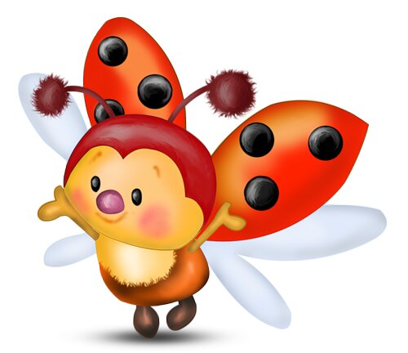 г. Каспийск**

**2022 г.**

**Цель:**   
Формировать умения отщипывать маленькие кусочки **пластилина** от куска и скатывать из них шарики, надавливать указательным пальцем на **пластилин**, прикрепляя его к основе, учить располагать **пластилиновые** шарики на равном расстоянии друг от друга, соблюдать симметричность рисунка.   
**Задачи:**   
 - формировать интерес к работе с **пластилином;**  
 - развивать мелкую моторику.  
**Материал**: Вырезанный силуэт **божьей коровки красного цвета; пластилин черного цвета**; картинка с изображением**божьей коровки.  
Приемы лепки**: Отщипывание, скатывание, надавливание.  
  
**Воспитатель**: Всем доброе утро! Перед тем, как мы начнем наше интересное занятие, я предлагаю вам встать в круг, взяться за руки, посмотреть друг на друга и подарить своему соседу вашу улыбку и хорошее настроение.

Замечательно. А сейчас я хочу вам прочитать стих, из которого вы узнаете, чем мы с вами сегодня будем заниматься.

Божья коровка,   
Черная головка,

Улети на небо,   
Принеси нам хлеба,

Черного и белого,   
Только не горелого.

Божья коровка сидит на листочке.

У нее на спинке черненькие точки.

Посмотрите, кто это к нам в гости пришел? Узнаете?

**Дети**: это божья коровка.

**Воспитатель**: показывает картинку с изображением божьей коровки.

Ребята, посмотрите пожалуйста на картинку, какая у нас красивая божья коровка. Она красного цвета, головка черная и на спине у божьей коровки есть черные пятнышки. Наша божья коровка прилетела к нам за помощью. У нее совсем нет подружек. Давайте мы с вами сделаем их из пластилина

Дети: да, давайте

**Воспитатель**: тогда прошу вас подойти к столам.

- Посмотрите, у вас на картинке тоже нарисована божья коровка. -

Только чего-то у неё не хватает. Вы догадались?

Дети: черных пятнышек на спинке.

**Воспитатель**: давай сделаем пятнышки! Для этого нужно сделать

шарики: отщипните маленькие кусочки пластилина, большим и

указательным пальцами правой руки и скатайте из них шарики. Затем прикрепите шарики к спинке божьей коровки и надавите на них. Нужно прикреплять шарики

по середине спинки божьей коровки. (Если дети затрудняются, можно нарисовать точки в местах, куда следует прилепить шарики, чтобы было легче ориентироваться).

Воспитатель помогает детям начать выполнять задание, наблюдает за выполнением. Предложите детям самостоятельно изготовить 2-4 шарика.   
При необходимости помогаем детям.

**Рефлексия**.

**Воспитатель**: Какие красивые божьи коровки у вас получились! Молодцы! Давайте мы их подарим нашей гостье, чтобы наша божья коровка никогда больше не грустила. А могла весело играть со своими новыми подружками.